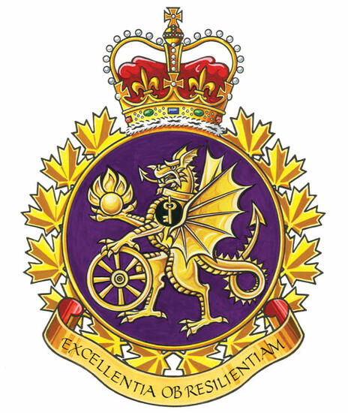

Rapport Groupe du Soutien Matériel du Canada

Le groupe de soutien matériel CCSP ne s'est pas réuni depuis la dernière période considérée.
Coprésident de la direction : colonel Arcouette, coprésident civil : James Potts.
Cadre d’obligation, de responsabilité et d'autorité (ORA) du GSMC
Ce document a été conçu pour officialiser la manière dont le mandat (Forces armées canadiennes) et la liste des fonctions clés (employés de la fonction publique) sont utilisés (document ajouté au dossier des documents de réunion).
En général, les employés civils ont une description de poste normalisée (DPN) et un énoncé des fonctions qui se reflète également dans la section « Objectifs de travail » de l'entente sur le rendement dans la fonction publique (ERFP).
Formation sur les dépôts de munitions
La question a été soulevée lors de la Conférence des présidents des sections locales (CPSL) de l'UEDN, qui a fait remarquer que les membres civils ne bénéficient pas de formation et que, par conséquent, nos membres n'ont pas accès aux mêmes possibilités de carrière que leurs homologues militaires. Il a été suggéré de rétablir le groupe de travail sur les munitions afin que les problèmes communs puissent être soulevés et traités dans tous les dépôts.
Dépôt de munitions des Forces canadiennes (DMFC) Rocky Point
Il est prévu de remplacer le bâtiment actuel de ravitaillement et de vidange de carburant, mais le bâtiment actuel a été jugé sûr pour l'occupation et l'exploitation. Des améliorations ont été apportées à la suite d'un certain nombre d'actes de conformité volontaire (ACV) découlant d'une plainte initiale adressée à Emploi et Développement social Canada (EDSC). Cette question a été soulevée devant le Comité national de la politique en matière de santé et de sécurité afin de s'assurer que tout le monde suit la situation.
Respectueusement soumis,

James Potts

